Kwestionariusz techniczny doboru taśm przenośnikowych metalowych

Nazwa firmy: |  |  |  | Data:
Adres: |  |  |  | Telefon:
Adres cd.: |  |  |  | E-mail:
Kontakt: |  |  |  | Uwagi:

Proszę precyzyjnie odpowiedzieć na poniższe pytania:
1) Typ taśmy przenośnikowej:
2) Specyfikacja parametrów taśmy: |  | wymiar |  | wartość |  |  | jednostki
Podziałka prętów poprzecznych |  | A |  |  |  |  | [mm]
Podziałka oplotu (poprzeczna) |  | C |  |  |  |  | [mm]
Średnica drutu |  | E |  |  |  |  | [mm]
Średnica prętów poprzecznych |  | F |  |  |  |  | [mm]
Oczko (pow. otwarta) |  | M |  |  |  |  | [mm]
Liczba prętów na podziałkę |  | I |  |  |  |  | [szt.]

Typ 100/200/300 WG | Typ 400 WGI | Typ 500 ES | Typ 700 WHIDG
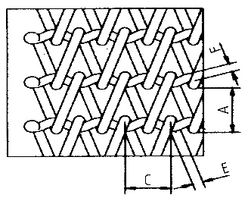 | 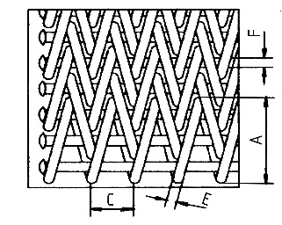 | 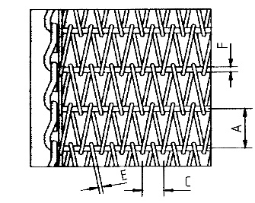 | 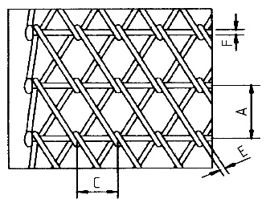
Typ 1100 OGBL | Typ 1150 OGB | Typ 1300 Triflex | Typ 1500 STR
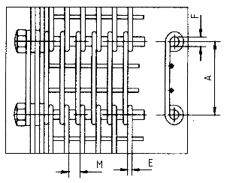 | 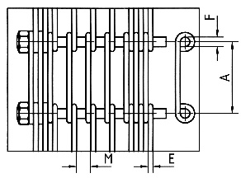 | 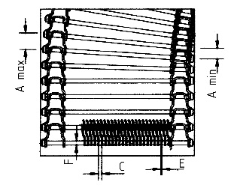 | 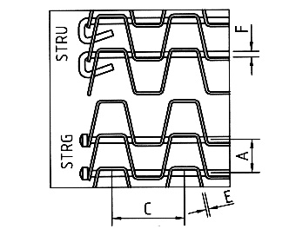

3) Wymiary taśmy |  | wartość |  |  |  | jednostki
Długość: |  |  |  |  |  | [mm]
Szerokość: |  |  |  |  |  | [mm]
Uwagi: |  | OGB/OGBL
4) Żądany materiał taśmy:
5) Uwagi:

Dziękujemy za wypełnienie kwestionariusza. Z poważaniem

*Pozostałe typy taśm znajdziecie Państwo na www.altura-tasmy.pl w zakładce taśmy przenośnikowe.

